UR-10 SPACEMETER BLUE
FINALE AUFLAGE

Genf – Mai 2026
Jede Idee trägt bereits ihren eigenen Schluss in sich. Mit der finalen, auf 15 Exemplare limitierten Auflage der UR-10 SpaceMeter Blue beendet URWERK nicht einfach ein Kapitel dieser Saga. Die Marke setzt einen endgültigen Schlusspunkt. Es ist die Kulmination einer uhrmacherischen Überlegung, bei der die Zeit nicht gemessen wird, sondern mit dem Weltall verschmilzt.
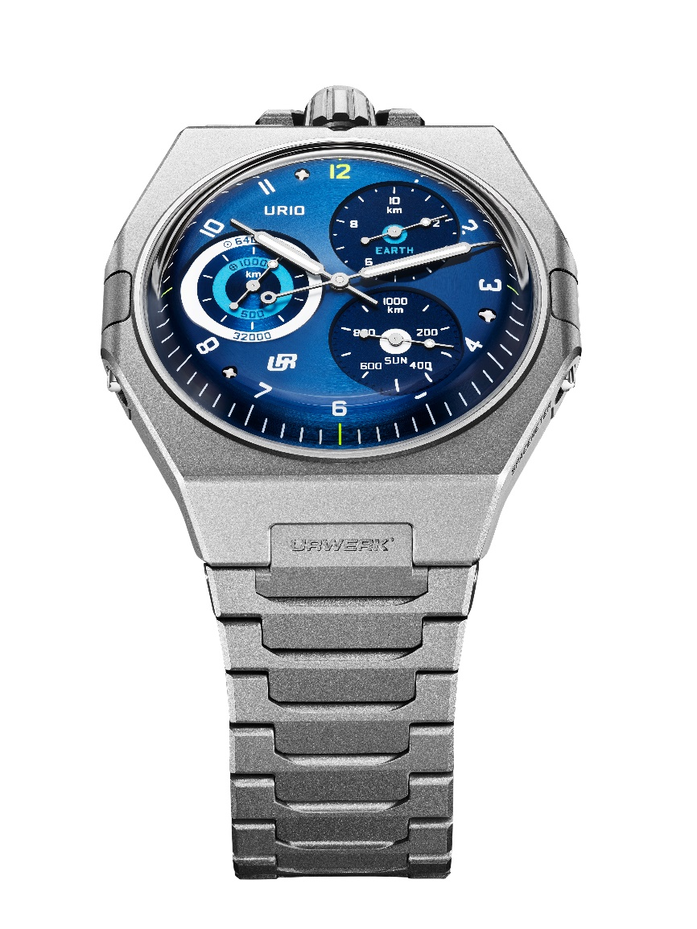

Die UR-10 SpaceMeter von URWERK war nie ein Zeitmesser im herkömmlichen Sinn. Sie ist ein Instrument kosmischen Bewusstseins. Ein mechanischer Gegenstand, der uns daran erinnert, dass unsere Erde sich nicht damit begnügt, unserem Leben einen Rhythmus vorzugeben, sondern ihr eigenes Tempo bestimmt: Sie dreht sich um die eigene Achse, kreist um die Sonne und gleitet durch den Kosmos. Die UR-10 SpaceMeter fördert auch das kleinste Beben zutage. Sie verbindet die Zeit mit der unsichtbaren Bewegung, auf der jegliches menschliche Leben gründet. Mit ihr trägt man nicht die Weltzeit, sondern die ganze, sich ständig real bewegende Welt am Handgelenk: Sekunde um Sekunde, Kilometer um Kilometer.

EIN RUNDES ZIFFERBLATT, EINE URWERK-IDEE
Die UR-10 SpaceMeter spielt in der URWERK-Geschichte eine spezielle Rolle. Auf den ersten Blick verleiht ihr das runde Zifferblatt ein beinahe klassisches Aussehen, und genau da wird es subversiv. Die Form wirkt kurz beruhigend, doch die Funktion lenkt den Blick sofort ab, denn die UR-10 besteht aus Kontrasten. Sie ist gleichzeitig die typischste und untypischste URWERK aller Kollektionen: an der Oberfläche die ausgefallenste, aber tief im Innern die treueste.

Das Hauptzifferblatt mit seinen drei markanten Unterzifferblättern misst die von unserem Planeten in Zeit und Raum zurückgelegten Distanzen:
Bei 2 Uhr misst der EARTH-Zähler in 500-Meter-Schritten jede Strecke von 10 Kilometern der als Rotation bezeichneten täglichen Drehung der Erde um die eigene Achse.
Bei 4 Uhr zeichnet der SUN-Zähler in 20-Kilometer-Schritten jede Strecke von 1000 Kilometern der als Revolution bezeichneten Drehung unseres Planeten um die Sonne auf.
Bei 9 Uhr kombiniert der ORBIT-Zähler beide Wege und stellt 1000 Kilometer Rotation und 64 000 Kilometer Revolution auf zwei synchronisierten Skalen dar.
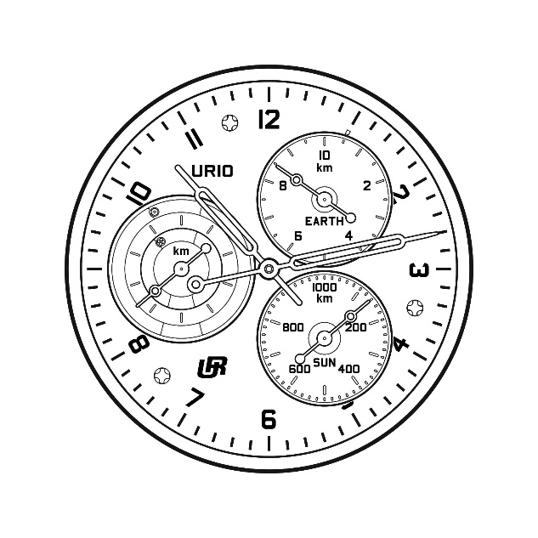
Die UR-10 begnügt sich nicht damit, Stunden und Minuten anzuzeigen. Sie vermittelt eine Vision. Sie macht die Uhr zum Sinnbild der Bewegungen unserer Erde. Die verstreichende Zeit wird fast nebensächlich. Der Träger der UR-10 ist nicht nur Zeuge einer Abfolge von Augenblicken, sondern rückt in den Mittelpunkt globaler Bewegungen. Die Uhr sagt nicht einfach: «Es ist 10 Uhr». Sie sagt auch: «Hier stehen Sie in der grossen globalen Mechanik.»

Martin Frei, Mitbegründer und künstlerischer Direktor von URWERK, drückt es wie folgt aus: «Man beobachtet nicht die Zeit, sondern (er)lebt sie. Mit der UR-10 wollten wir den Rahmen erweitern und daran erinnern, dass wir an Bord eines sich ständig bewegenden Himmelskörpers leben. Die finale Auflage in Blau schien uns am passendsten, da sie diese Kreation auf natürliche Weise in ihrem echten Lebensraum positioniert: dem Weltall.»

DIE ERDE AUF DER RÜCKSEITE
Im Gehäuseboden kreist ein Aussenzeiger über eine 24-Stunden-Skala und verweist auf die vollständigen Drehbewegungen der Erde. In den Boden sind die Piktogramme Erde für die Rotation und Sonne für die Revolution eingraviert. Erstere wird im Uhrzeigersinn und Letztere im Gegenuhrzeigersinn abgelesen.
Der Boden der UR-10 SpaceMeter verwandelt sich so in eine tragbare Kosmografie mit einer 24-Stunden-Skala. Diese zwei Anzeigen laden zu einer gleichermassen genauen wie auch poetischen Lesung ein. Zwei grundlegende Dynamiken. Zwei Zeitmesseinheiten. Zwei auf eine uhrmacherische Mechanik übertragene physikalische Realitäten.

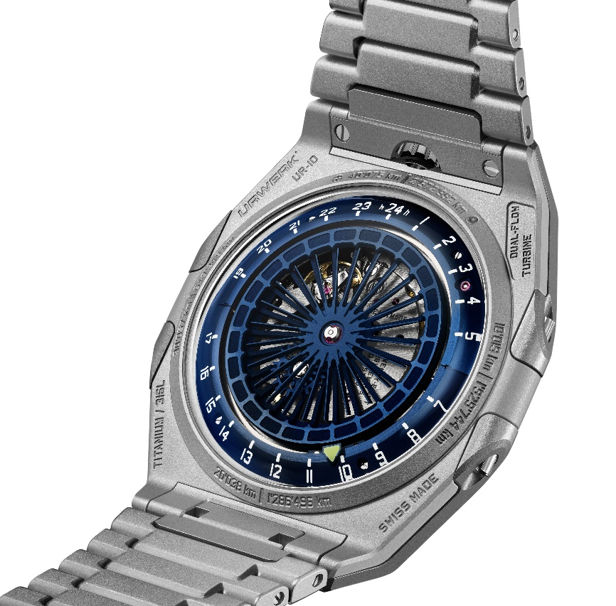

NEUINTERPRETATION EINES ERBES
Dieser Ansatz findet im intellektuellen Erbe als Auslöser der Idee eine besondere Resonanz. Die UR-10 zählt zu einer Reihe von Instrumenten, die im Kielwasser vergangener Uhrmachermeister sowie von Felix Baumgartners Vater Gerhard folgen: Der Restaurator antiker Uhren entdeckte eine mysteriöse Pendule von Gustave Sandoz mit drei astronomischen Zifferblättern. Die Idee für die UR-10 wurzelt in dieser sagenumwobenen Pendule, die der Vater an seinen Sohn vererbte.

Wie immer bei URWERK ist die Mechanik nie nur dekorativ. Sie dient einer Idee. Sie macht fassbar, was ohne sie reine Abstraktion geblieben wäre.

URWERK-Mitbegründer und Uhrmachermeister Felix Baumgartner erklärt: «Die UR-10 scheint auf den ersten Blick einer einfachen Ambition entsprungen, ist jedoch in der Ausführung hoch komplex, da sie eine Brücke zwischen Uhrmacherei und physikalischer Realität schlägt. Die gemessene Zeit, die Rotation der Erde, die orbitale Umlaufbewegung und die zurückgelegte Distanz: Alles ist Teil eines einzigen Systems. Die UR-10 soll diese Kontinuität lesbar machen, ohne je an mechanischer Kraft einzubüssen. Wir haben mit Vaucher Manufacture zusammengespannt, um ein Basiskaliber zu entwickeln, das strengen technischen und ästhetischen Vorgaben entspricht. Fünf Räder, fünf Achsen, viele Lagersteine für minimale Reibung und umfangreiche Kräfteberechnungen für zwei unterschiedliche Rhythmen im gleichen Werk. Wir verwenden skelettierte LIGA-Räder, von denen einige mit 0,015 g oder gar 0,009 g nur so viel wiegen wie eine menschliche Wimper, um möglichst wenig Energie zu verlieren, die Poesie des Konzepts zu wahren und dennoch Robustheit und Präzision zu garantieren.»

ENDE UND ANFANG EINER LEGENDE
Die UR-10 SpaceMeter Blue ist die finale Auflage, die natürliche Vollendung einer bis zur maximalen Dichte entwickelten Idee, dort, wo die Zeit sich nicht damit begnügt, nur gemessen zu werden, sondern bis ins Weltall reicht. Sie bildet den krönenden Abschluss der Kollektion 10. Wie immer bei URWERK verschwindet eine aus der Produktion genommene Kreation jedoch nicht, sondern hält glorreichen Einzug ins markeneigene Archiv Les Légendes.

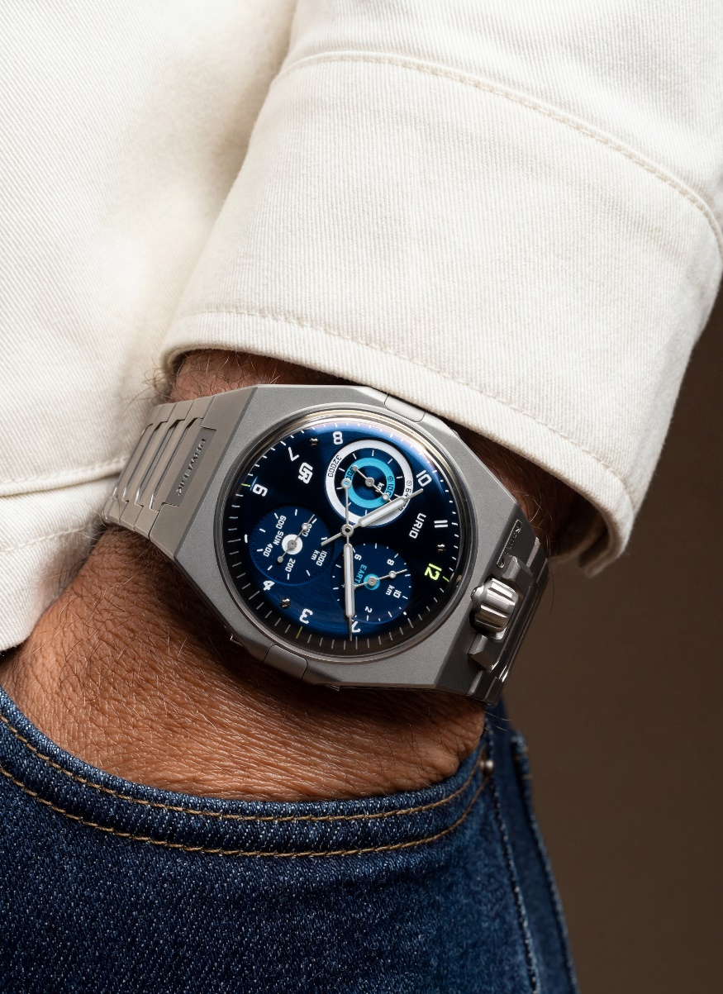

TECHNISCHE MERKMALE

WERK
Kaliber | UR-10.01 mit Automatikaufzug
Rotor | Dual Flow Turbine mit zwei gegenläufig drehenden Propellern, patentiertes Modell
Lagersteine | 44
Hemmung | Schweizer Ankerhemmung
Frequenz | 4 Hz, 28 800 Halbschwingungen pro Stunde
Gangreserve | 43 Stunden
Werkstoffe | Stahl, Messing, ARCAP, CuBe, Durnico, Nickel (LIGA)
Oberflächenvollendungen | perliert, langgezogen, sandgestrahlt, polierte Schraubenköpfe
ANZEIGEN | Analoge Stunden und Minuten im Zentrum  Distanzzähler der Erddrehung am Äquator / 10 km bei 2 Uhr  Distanzzähler der Umlaufbahn der Erde um die Sonne / 1000 km bei 4 Uhr  Runder konzentrischer Doppelzähler für die von der Erde zurückgelegte Distanz bei 9 Uhr  Stunden auf 24h-Skala auf der Rückseite  Erddrehung und Erdumlaufbahn auf 24h-Skala auf der Rückseite
GEHÄUSE
Abmessungen | Breite: 45,40 mm, Länge: 44 mm, Höhe (ohne Glas): 7,13 mm
Werkstoffe | Gehäuserahmen aus sandgestrahltem Titan, Boden in sandgestrahltem Stahl
Gläser | Glass Boxes in entspiegeltem Saphirglas
Wasserdichtigkeit | druckgeprüft bis 3 atm (30 m)
ZIFFERBLATT
Vollendungen | blaues PVD, gewölbt, kreisförmig satiniert  Zähler bei 2 Uhr und 4 Uhr fein sandgestrahlt  Zähler bei 9 Uhr kreisförmig satiniert
Zeiger | intern hergestellt, Spritzenform mit Super-LumiNova für Stunden- und Minutenanzeige, Apfelform für Distanzen
ARMBAND | Titan sandgestrahlt, einfache Gliederung, Faltschliesse in Titan
PREIS | CHF 70 000 (vor Steuern)

_____________________________

Medienkontakt:
Frau Yacine Sar press@urwerk.com
+41 22 900 20 27
www.urwerk.com/press

Über URWERK

Die 1997 gegründete Marke URWERK ist weithin als Vorreiterin der unabhängigen modernen Uhrmacherei anerkannt. Ihre Gründer Martin Frei und Felix Baumgartner haben sich entschlossen, keine traditionellen grossen Komplikationen neu aufzulegen, sondern unerforschte Wege zu gehen und die Zeit anders darzustellen. Jede ihrer Kreationen wird als eigenständiges uhrmacherisches Werk entwickelt.

Der Name URWERK hat verschiedene Wurzeln: «Ur» steht neben dem Ursprünglichen auch für die gleichnamige mesopotamische Stadt, in der erstmals mithilfe des Schattenwurfs von Denkmälern die Zeit gemessen wurde, und «Werk» verweist natürlich auf das Uhrwerk und die gesamte Kreation selbst.

Die Marke strukturiert ihr Universum heute rund um drei Gebiete: Hour Satellite als emblematische Darstellung der Zeitanzeige, Chronometry als Erforschung mechanischer Präzision und Leistung sowie Special Projects als grüne Wiese, auf der extrem experimentelle Ideen spriessen.
Die unabhängige Marke URWERK produziert am Hauptsitz Genf und in der Entwicklungs- und Herstellungsabteilung in Zürich rund 200 Zeitmesser pro Jahr.

